電通二乙微處理器實驗 實驗結報

實驗名稱
組別 |  | 組員

- 實驗目的
Arduino UNO D1 – D8 分別接到 LED,實作跑馬燈展示。

- 實驗步驟
1.LED 向左及向右執行花色展示 2. 執行自定花色展示: 所有LED亮滅兩次 -> 左移八次 -> 所有LED亮滅兩次 -> 右移八次3. Arduino 接上一個開關 開關 OFF -> LED 向左及向右執行花色展示 開關 ON -> 執行自定花色展示 * 注意事項: 需完成防彈跳程式碼
- 程式碼
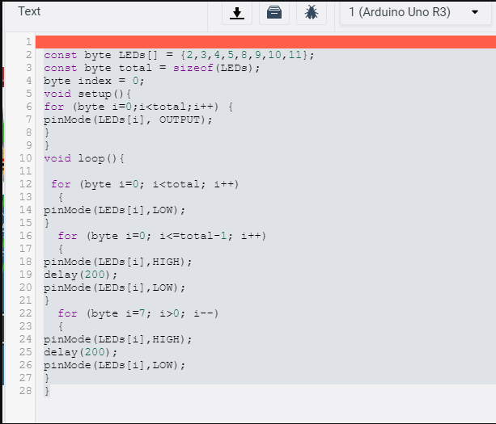
2.
const byte LEDs[] = {2,3,4,5,6,7,8,9};
const byte total = sizeof(LEDs);
byte index = 0;
void setup(){

for (byte i=0;i<total;i++) {
pinMode(LEDs[i], OUTPUT);
}
}
void loop() {

for (byte i=0;i<total;i++) {
digitalWrite(LEDs[i], LOW);
}

for (byte i=0;i<=total-1;i++){
digitalWrite(LEDs[i], HIGH);
delay(200);
digitalWrite(LEDs[i], LOW);
}
for (byte i=0;i<=1;i++){

for (byte i=0;i<=total-1;i++){
digitalWrite(LEDs[i], HIGH);
}
delay(200);
for (byte i=0;i<=total-1;i++){
digitalWrite(LEDs[i], LOW);
}
delay(200);
}
for (byte i=7;i>0;i--){
digitalWrite(LEDs[i], HIGH);
delay(200);
digitalWrite(LEDs[i], LOW);
}
for (byte i=0;i<=1;i++){
for (byte i=0;i<=total-1;i++){
digitalWrite(LEDs[i], HIGH);
}
delay(200);
for (byte i=0;i<=total-1;i++){
digitalWrite(LEDs[i], LOW);
}
delay(200);
}
}
3.
const byte LEDs[] = {8,9,10,11,12,13,14,15};
const byte total = sizeof(LEDs);
//const byte sw=6;
byte index = 0;
void setup(){
pinMode(6,INPUT);
for (byte i=0;i<total;i++) {
pinMode(LEDs[i], OUTPUT);
}
}

void loop() {
if (digitalRead(6))
{
for (byte i=0;i<total;i++) {
digitalWrite(LEDs[i], LOW);
}

for (byte i=0;i<=total-1;i++){
digitalWrite(LEDs[i], HIGH);
delay(200);
digitalWrite(LEDs[i], LOW);
}
for (byte i=7;i>0;i--){
digitalWrite(LEDs[i], HIGH);
delay(200);
digitalWrite(LEDs[i], LOW);
}
}
else
{
for (byte i=0;i<total;i++) {
digitalWrite(LEDs[i], LOW);
}

for (byte i=0;i<=total-1;i++){
digitalWrite(LEDs[i], HIGH);
delay(200);
digitalWrite(LEDs[i], LOW);
}
for (byte i=0;i<=1;i++){

for (byte i=0;i<=total-1;i++){
digitalWrite(LEDs[i], HIGH);
}
delay(200);
for (byte i=0;i<=total-1;i++){
digitalWrite(LEDs[i], LOW);
}
delay(200);
}
for (byte i=7;i>0;i--){
digitalWrite(LEDs[i], HIGH);
delay(200);
digitalWrite(LEDs[i], LOW);
}
for (byte i=0;i<=1;i++){
for (byte i=0;i<=total-1;i++){
digitalWrite(LEDs[i], HIGH);
}
delay(200);
for (byte i=0;i<=total-1;i++){
digitalWrite(LEDs[i], LOW);
}
delay(200);
}
}
}

- 實驗結果及分析
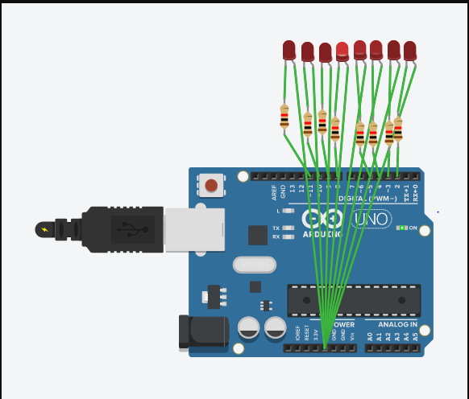
- 心得討論
這次實驗前面在執行LED燈的展示方式順序亮滅等等最後的一個實驗則是開關的設定程式有點複雜
修正電路圖
- 修正程式碼

